Dokumentasjon av bemannings- og pedagognorm (§ 11) - Porsgrunn kommune 2025
Grunnbemanning og pedagogisk bemanning vises som vektede forholdstall for de kommunale ordinære barnehagene samlet, da vurderingstemaet er snittet for kommunen.
De kommunale barnehagene samlet sett oppfylte bemanningsnorm og pedagognorm i 2025.
Barnehager som inngår i snittet:
- Lyngvegen barnehage (januar – juli 2025. Driften lagt ned 01.08.2025)
- Flåtten barnehage
- Hovenga barnehage
- Radehuset barnehage
- Vallermyrene barnehage
- Vestsiden barnehage
- Maristien barnehage
- Brevik oppvekstsenter avd. barnehage
- Brattås barnehage
- Lundelia barnehage
Ressurser til særlige behov hos enkeltbarn dekkes i enkeltvedtak etter kapittel VII. Ansatte som utfører timer gitt i enkeltvedtak etter barnehageloven §§ 35, 37 og 38 er holdt utenfor beregning av grunnbemanning.
Ingen av de kommunale barnehagene har hatt dispensasjon fra utdanningskrav, pedagog- eller bemanningsnorm i 2025.

Fig. 1 Fra Analysebrett UBAS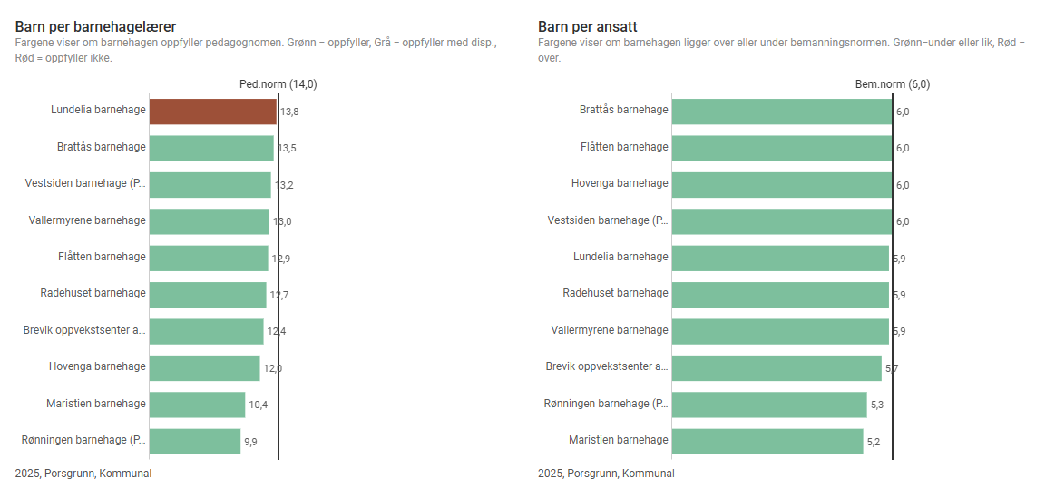
Fig. 2 Fra analysebrett UBAS
